1. **Azartspēles organizētāja nosaukums, juridiskā adrese un tālruņa numurs**

SIA "BALTENT"

Reģ. Nr. 40203068277

Krišjāņa Valdemāra iela 33-6

LV-1010, Rīga, Latvija

Tel: 27775559

2. **Spēles nosaukums un veids**

**Sea of Pearls The Pearl Game**

Spēļu Automātu spēle

Ražotājs: Skywind Holdings Limited

3. **Spēles dalības maksa (likme)**

Minimālā likme 0.10 EUR

Maksimālā likme 8000.00 EUR

4. **Kārtība, kādā dalībnieks var piedalīties spēlē**

Interneta vietnē [www.spins.lv](http://www.spins.lv) nospiežot ikonu “Spēļu Automāti” spēlētājs nokļūst lapā, kur spēle tiek palaista, nospiežot spēles ikonu “ Sea of Pearls The Pearl Game”.

5. **Spēles norise**

„Sea of Pearls The Pearl Game“ ir piecu ruļļu un 89 izmaksas līniju spēļu automāts, kurā ir šādas iespējas:

• “Play it Your Way” funkcija

• Bezmaksas griezieni

• Mistiskais simbols

• Džekpoti

Svarīgi:

● Laimests tiek izmaksāts tikai par lielāko laimīgo kombināciju no katras aktīvās izmaksas līnijas.

● Laimīgās kombinācijas veidojas no kreisās uz labo pusi.

● Bonusa spēles laimesti tiek pieskaitīti izmaksas līnijas laimestiem.

● Nepareiza darbība atceļ visas spēles un izmaksas.

***Spēles noteikumi***

***Vispārējie noteikumi***

1. Nepareiza darbība atceļ visas spēles un izmaksas.

***“Play it Your Way” funkcijas notiekumi***



1. “Play it Your Way” funkcija tiek aktivizēta pēc katra grieziena.

2. “Play it Your Way” funkcija, kas ir aktivizēta pamatspēles laikā, sākas ar līmeni, kuru nosaka simboli uz aktīvā spēles laukuma - vai .

3. “Play it Your Way” funkcijas laikā katrā līmenī spēlētājam ir 3 izvēles:

• Spēlētājs var izvēlēties savākt bezmaksas griezienus, kuru skaits ir vienāds ar “Play it Your Way” funkcijas līmeni;

• Spēlētājs var izmantot “Gamble” opciju lai iegūtu iespēju paaugstināt līmeni;

• Spēlētājs var izvēlēties spēlēt par mistisko balvu norādītajā diapazonā.

4. Ja spēlētājs izvēlas “Gamble” opciju, apstāšanās zaļajā zonā paaugstina līmeni, apstāšanās sarkanajā zonā anulē laimestu.

***Bezmkasas griezienu notiekumi***



1. Bezmaksas griezienu sākumā ir aktīvs pērļu metrs, kura vērtība no sākuma vienmēr ir 50.

2. Katru reizi, kad aktīvajā zonā apstajās pērļu simboli vai , pērļu metra samazinās par attiecīgo skaitu.

3. Katru reizi, kad pērļu metrs sasniedz 0, tiek aktivizēta viena no sekojošām funkcijām:

• Pērļu metrs sasniedz 0 pirmo reizi – Zilās nāras pārvēršas par mistisko simbolu, Pērļu metrs tiek atiestatīts uz 50 un tiek piešķirti +2 bezmaksas griezieni;

• Pērļu metrs sasniedz 0 otro reizi – Oranžās nāras pārvēršas par mistisko simbolu, Pērļu metrs tiek atiestatīts uz 50 un tiek piešķirti +2 bezmaksas griezieni;

• Pērļu metrs sasniedz 0 trešo reizi – Lillās nāras pārvēršas par mistisko simbolu, Pērļu metrs tiek atiestatīts uz 50 un tiek piešķirti +2 bezmaksas griezieni;

• Pērļu metrs sasniedz 0 ceturto reizi – Rozā nāras pārvēršas par mistisko simbolu, Pērļu metrs tiek atiestatīts uz 50 un tiek piešķirti +2 bezmaksas griezieni;

• Pērļu metrs sasniedz 0 piekto reizi – Sarkanās nāras pārvēršas par mistisko simbolu, Pērļu metrs tiek atiestatīts uz 50 un tiek piešķirti +2 bezmaksas griezieni

• Pērļu metrs sasniedz 0 sesto reizi – Zelta nāras pārvēršas par zelta mistisko simbolu un tiek piešķirti +2 bezmaksas griezieni.

4. Simboli un zelta mistiskais simbols parādās tikai bezmaksas griezienu laikā.

5. Bezmaksas griezieni tiek izspēlēti ar tādu pašu likmi, ar kādu tika aktivizēti.

***Mistiskā simbola notiekumi***



1. Mistiskais simbols var parādīties uz jebkura ruļļa tikai bezmaksas

griezienu laikā.

2. Kad uz spēles laukuma parādās mistiskais simbols, tas atklāj pērli vai vienu no nāru simboliem:

***Džekpotu notiekumi***

**Apmēra Džekpots (ja pieejams ražotāja konfigurācijā)**

Šim džekpotam ir garantēta izmaksa tā laimesta gadījumā pirms tas sasniedz operatora noteikto summu, kas ir redzama spēles logā. Iespēja laimēt šo džekpotu palielinās līdz ar džekpota uzkrājuma pieaugumu, līdz pat 100% iespējai, kad noteiktā summa ir sasniegta. Šo džekpotu ir iespējams laimēt jebkurā brīdī un to var laimēt tikai viens spēlētājs. Tiklīdz Apmēra Džekpots ir laimēts, kļūst pieejams jauns Apmēra Džekpots.

Džekpota sākotnējo minimālo summu nosaka operators.

**Laika Džekpots (ja pieejams ražotāja konfigurācijā)**

Šim džekpotam ir garantēta izmaksa tā laimesta gadījumā pirms tas sasniedz operatora noteikto datumu un laiku, kas ir redzams spēles logā. Iespēja laimēt šo džekpotu palielinās laika gaitā, līdz pat 100% iespējai, kad noteiktais datums un laiks ir pienācis.

Šo džekpotu ir iespējams laimēt jebkurā brīdī un to var laimēt tikai viens spēlētājs. Tiklīdz Apmēra Džekpots ir laimēts, kļūst pieejams jauns Apmēra Džekpots.

Džekpota sākotnējo minimāo summu nosaka operators.

***Izmaksu Noteikumi***

1. Jums tiek izmaksāts laimests tikai par lielāko laimīgo kombināciju no katras aktīvās izmaksas līnijas.

2. Bonusa spēles laimesti tiek pieskaitīti izmaksas līnijas laimestiem.

3. Lai veidotos regulārās laimīgās kombinācijas, simboliem uz aktīvas izmaksas līnijas jāatrodas blakus.

4. Nepareiza darbība atceļ visas spēles un izmaksas.

***Spēles vadība***

***Lai spēlētu, rīkojieties šādi:***

1. Lai paaugstinātu vai pazeminātu likmes vērtību, lietojiet **“Bet”** izvēlni.

2. Klikšķiniet uz **“Spin”**:



Ruļļi sāk griezties ar jūsu izvēlēto likmi.

***Automātiskais vadības režīms:***

• Lai ruļļi grieztos automātiskajā režīmā, spiediet ikonu , lai apturētu automātisko režīmu, spiediet ikonu atkārtoti.

6. **Nosacījumi, kuriem iestājoties dalībnieks saņem laimestu, un laimestu lielums [arī laimestu attiecība pret dalības maksu (likmi)]**

Nosacījums, lai saņemtu laimestu, ir griezt ruļļus līdz uz tiem attēlotie simboli veidotu laimīgās kombinācijas uz aktīvajām izmaksas līnijām. Laimests atkarīgs no izveidotajām laimīgajām kombinācijām.

***Izmaksu apraksts***

***Regulāro Izmaksu Apraksts***

Lai parastie simboli veidotu laimīgo kombināciju, jāsakrīt sekojošiem apstākļiem:

● Simboliem jābūt līdzās uz aktīvas izmaksas līnijas.

● Laimīgās kombinācijas veidojas no kreisās uz labo pusi. Pirmajam kombinācijas simbolam jāatrodas uz 1.ruļļa.

● Izmaksu koeficienti parādīti izmaksu attēlos.

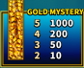

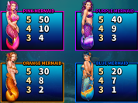

***Izmaksu Līniju Apraksts.***

Laimests tiek izmaksāts tikai par laimīgajām kombinācijām uz aktīvajām izmaksas līnijām. Līnijas, kas redzamas attēlā, parāda iespējamās izmaksas līniju formas.

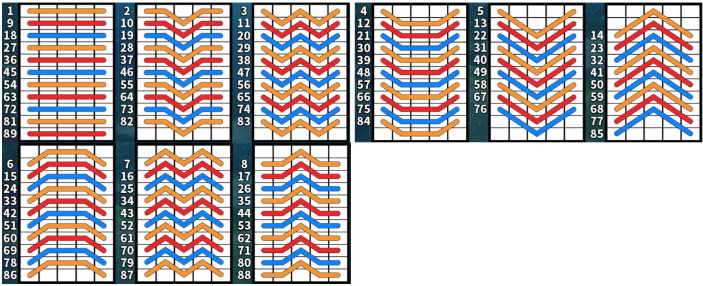

**7. Kārtība, kādā notiek pieteikšanās uz laimestu un kādā to izsniedz**

Laimests tiek automātiski ieskaitīts klienta Spins.lv kontā.

8. **Termiņš, līdz kuram azartspēles dalībnieks var pieteikties uz laimestu**

Laimesti, kas nepārsniedz 720 euro tiek izmaksāti nekavējoties pēc spēles sesijas beigām. Laimesti no 720 euro līdz 14300 euro tiek izmaksāti 24 stundu laikā. Laimesti, kuri pārsniedz 14300 euro izmaksā azartspēles noteikumos apstiprinātā kārtībā ne vēlāk kā 30 dienu laikā un ne vairāk kā divos maksājumos.

9. **Kur dalībnieks var vērsties pretenziju gadījumā, kā arī pretenziju izskatīšanas kārtība**

Sūdzības un pretenzijas pieņem tikai rakstiskā veidā, 15 dienu laikā pēc spēles sesijas beigām Kompānijas administrācijā pēc adreses: Rīga, Krišjāņa Valdemāra iela 33-6, LV-1010. Tāpat iespējams sazināties, atverot klientu atbalsta čatu mājāslapā vai rakstot uz [support@spins.lv](mailto:support@spins.lv) epasta adresi. Sūdzības tiks izskatītas un atbildes tiek sniegtas 10 darba dienu laikā no to saņemšanas brīža.

10. **Cita informācija, kuru azartspēles organizētājs uzskata par nepieciešamu.**